Lathund för RFID in Rail

Montering av RFID-taggar på järnvägsfordon
För att få tillgång till tjänster inom Identifiering och positionering av järnvägsfordon är det av största vikt att montering av RFID-taggar utförs på korrekt sätt.
Konceptet ”RFID in Rail” finns beskrivet i ett GS1 dokument som i detalj beskriver standarden och hur fordon skall taggas med ”Company prefix” och vagnsnummer etc. RFID in Rail
Company prefix fås via GS1 organisationen i Sverige, Bli GS1-kund

RFID-tagg
Det finns ett stort utbud av RFID taggar på marknaden och det är viktigt att taggarna är av typ UHF, EPC Gen 2 Class 1 samt klara avläsningar vid vagnens högsta tillåtna hastighet (STH) och ett läsavstånd på minimum 4 meter. Temperaturområde från -40 till +60 grader (Skandinavien) och andra klimatfaktorer i de länder där fordonet opererar skall också vara minimikrav.

Montage
Taggarna monteras direkt på fordonet inom det gråmarkerade området i figur 1, en tagg på var sidan av fordonet. De ska placeras 0,5-1,3 m över rälsens överkant för fordon med maximal fart över 100 km/tim och 0,5-1,8 m över rälsens överkant för fordon med maximal fart <= 100 km/tim (tidigare lägre intervall). Taggarna kan limmas eller skruvas fast, eller som i Trafikverkets genomförda pilotprojekt där taggarna monterats med stark dubbelhäftande tape (typ ”Attila” från ATC Tape eller liknande). 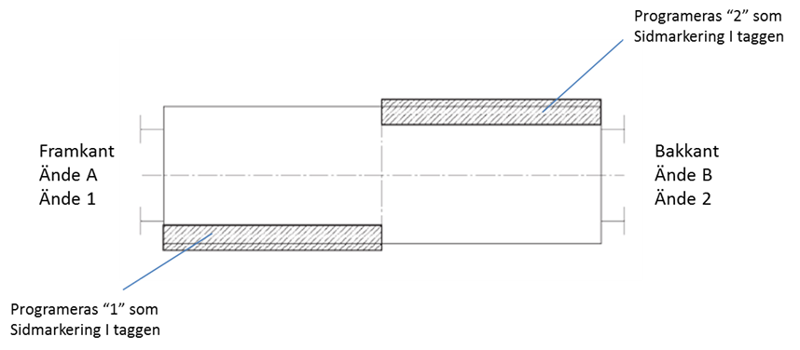
Figur 1, Placering av RFID-taggar

Programmering
För programmering av taggarna, vilket kan ske ute vid fordonet eller på ”kontoret”, krävs någon form av programmeringsutrustning som följer GS1 ”RFID in Rail standard”. Taggen ska vara programmerad enligt GIAI-96 med Company prefix, sidindikator och EVN enligt nedan. Kontakta gärna Trafikverket för mer information om programmering och utrustning för detta.
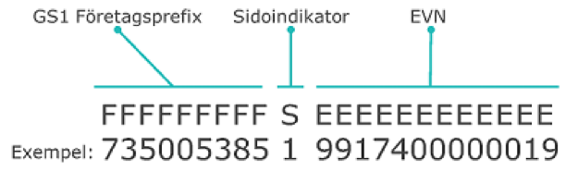

Tillgång till data
För fordon som är korrekt utrustade med RFID-tagg kan dataöverföring upprättas från Trafikverket till mottagande part. Då fordonet passerar en RFID-läsare skickas tågsammansättningen som ett EPCIS-meddelande till mottagaren. Då fordonet passerar en detektor skickas mätvärden från detektorn som ett meddelande av typ HRMS.

Prenumerationsunderlag
Mottagaren behöver meddela Trafikverket vilken information som den vill få tillgång till. Informationen är tillgänglig för tåglägesinnehavare eller av denne godkänd mottagare och skickas till mottagaren via webservice (http/https). Kontakta Trafikverket på rfid@trafikverket.se för att få formulär för ansökning och eventuellt godkännande.

Platser
Vilka platser som är möjliga att få data från finns specificerade i dokumentet Detektorplatser. Där anges följande information för RFID- respektive detektorplatser. Koordinater anges i SWEREF 99 vilket överensstämmer inom några decimeter med WGS 84. Platserna kan även ses eller laddas ner på ”RFID MasterDataWeb” då du är inloggad på Operativ järnvägsdrift. Behörighet för detta erhålls genom din kundansvarige.

RFID | Förklaring
Platsnamn | Benämning på platsen, ex.vis ”Björnkulla NSP”
Bandel | Vilken bandel platsen befinner sig på, ex.vis ”418”
SGLN | Global Location Number, ex.vis “00013.2”
Northing | Koordinat, ex.vis ”6562848”
Easting | Koordinat, ex.vis ”664429”
Huvudkompassriktning | Kompassriktning på denna plats för tågriktning 1, ex.vis ”SW”

Detektor | Förklaring
Platsnamn | Benämning på platsen, ex.vis ”Björnkulla NSP”
Detektortyp | Hjulskada (HJ) eller Varmgång/Tjuvbroms (VG/TJ)
Produktnamn | Namn på produkten, ex.vis ”FUES II” eller ”Servo/Satt”
Bandel | Vilken bandel platsen befinner sig på, ex.vis ”418”
SGLN | Global Location Number, ex.vis “00013.1”
Northing | Koordinat, ex.vis ”6562852”
Easting | Koordinat, ex.vis ”664434”

Tågsammansättning, EPCIS
Tågsammansättningen skickas enligt en globalt beslutad GS1-standard EPCIS. Detaljerad beskrivning finns i standarden GS1 EPCIS for Rail Vehicle Visibility .
Vid varje passage vid en RFID-läsare skapas ett EPCIS meddelande. Meddelandet består av en ”Transaction event” med information om hela tåget samt en ”Object event” som innehåller mer information för varje fordon med RFID-tagg. Fordon utan RFID-tagg kommer inte skapa ”Object event”.
Exempel på innehåll för meddelandena finns som bilaga i detta dokument, ”Transaction event” i Exempel 1 och ”Object event” i Exempel 2. Detaljerad beskrivning samt exempelmeddelanden finns på Trafikverkets hemsida Länk till EPCIS dokument

Figur 2 nedan visar vilken exempel på meddelanden som skickas då tre fordon passerar en RFID-läsare varav det mittersta är otaggat. (AVI = Automatic Vehicle Identification)
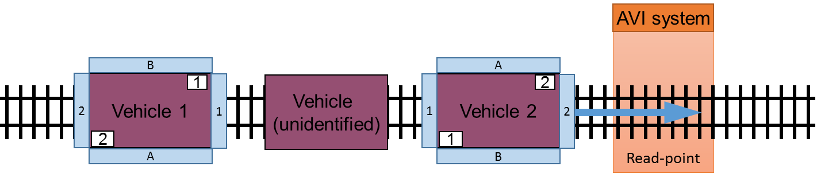
EPCIS
Transaction event | Train
Object event | Vehicle 2
Object event | Vehicle 1

Detektormätvärden, HRMS
Detektormätvärden för fordon skickas enligt en standard framtagen i projektet HRMS. Då ett RFID-märkt fordon passerar en detektor av typen varmgång/tjuvbroms eller hjulskada så skickas de mätvärden samt larm som uppkommer vid passagen.
Mätdata kommer inte att skickas för fordon som inte har RFID.
Exempel 3 i detta dokument visar strukturen på meddelande av typen HRMS. Detaljerad beskrivning samt exempelmeddelanden finns på Trafikverkets hemsida Länk till HRMS dokument.

EPCIS

Exempel 1, EPCIS - Transaction event
EPCIS event | Event type | TransactionEvent
 | Action | ADD
WHEN | eventTime | 2014-12-12T12:00:00.000+02:00
WHAT | epcList | urn:epc:id:giai:735005385.w2  urn:epc:id:giai:735005385.w1
WHERE | readPoint | urn:epc:id:sgln:734005385.011.ts4711
 | bizLocation | urn:epc:id:sgln:734005385.011.scA
WHY | bizStep | urn:epcglobal:cbv:bizstep:transporting
 | disposition | urn:epcglobal:cbv:disp:in_transit
 | bizTransactionList | urn:gs1:rail:btt:passage |  | urn:epc:id:gdti:734005385.122.OU812
 | source | urn:epc:id:sgln:734005385.481.0
 | destination | urn:epc:id:sgln:734005385.011.0
 | Rail extensions | trainAxleCount |  |  | 12
 |  | trainVehicleCount |  |  | 3
 |  | vehicle | vehiclePosition |  |  | 1
 |  |  | vehicleAxleCount |  |  | 4
 |  |  | vehicleUniquelyIdentified |  |  | True
 |  |  | vehicleMasterGIAI |  |  | urn:epc:id:giai:735005385.w2
 |  | vehicle | vehiclePosition |  |  | 2
 |  |  | vehicleAxleCount |  |  | 4
 |  |  | vehicleUniquelyIdentified |  |  | false
 |  |  | vehicleMasterGIAI
 |  | vehicle | vehiclePosition |  |  | 3
 |  |  | vehicleAxleCount |  |  | 4
 |  |  | vehicleUniquelyIdentified |  |  | true
 |  |  | vehicleMasterGIAI |  |  | urn:epc:id:giai:735005385.w1

Exempel 2, EPCIS – Object event
EPCIS event | Event type | ObjectEvent
 | Action | OBSERVE
WHEN | eventTime | 2014-12-08T12:00:00.300+02:00
WHAT | epcList | urn:epc:id:giai:735005385.9907412345070
WHERE | readPoint | urn:epc:id:sgln:734005385.011.511
 | bizLocation | urn:epc:id:sgln:734005385.011.212
WHY | bizStep | urn:epcglobal:cbv:bizstep:arriving
 | disposition | urn:epcglobal:cbv:disp:active
 | bizTransactionList | urn:gs1:rail:btt:passage | urn:epc:id:gdti:734005385.122.OU812
 | source | urn:epc:id:sgln:734005385.481.0
 | destination | urn:epc:id:sgln:734005385.011.0
 | Rail extensions | compassDirection |  | NE
 |  | directionIndicator |  | 1
 |  | vehicleOrientation |  | 1
 |  | vehiclePosition |  | 2
 |  | vehicleAxleCount |  | 4
 |  | proxyGIAI |  | urn:epc:id:giai:735005385.1907412345070

Exempel 3, HRMS
